МКОУ «Аркасская ООШ»
Родной язык — в нём честь
И совесть человека
Учи чужую речь,
Свою цени навеки.
Устинова В.
Язык – выдающееся достижение народа и его неотъемлемый и неотделимый признак. Развитие языка целиком и полностью связано с развитием национальной культуры, и в этом плане язык выполняет свою общественную функцию.
В рамках празднования даты, посвященной Международному дню родных языков в Аркасской ООШ интересно и увлекательно прошли с 18 по 23 февраля следующие мероприятия:
1.Торжественная линейка, подготовленная силами учащихся 6- 9 классов.-18 февраля.
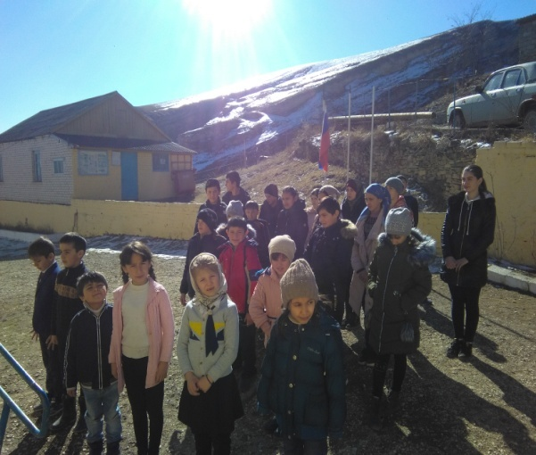
2.Рассказав о важности аварского и русского языков, учащиеся подтвердили знания об этих языках. Учащиеся 2-4 классов прочитали стихотворения на аварском языке. (Смотр - конкурс стихотворений «Природа и Родина в стихотворениях». Ответственные - учителя начальных классов). 19 февраля. В конкурсе принимали участие 18 учащихся.
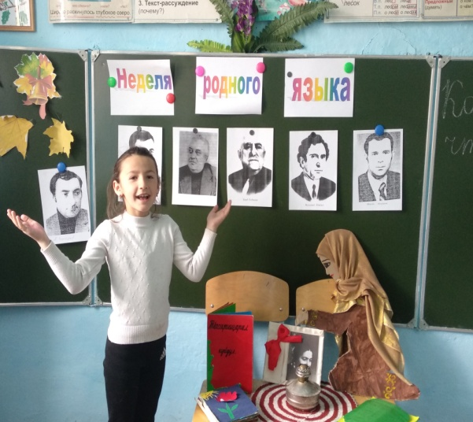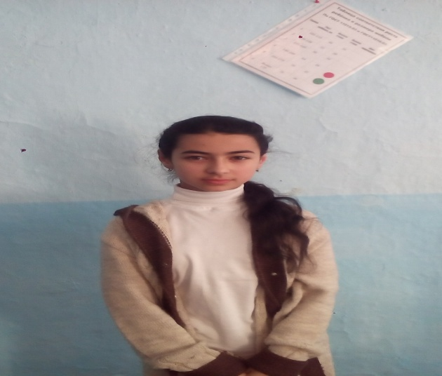
1 место заняла ученица 2 класса Шахбанова Ф.
2 место- ученица 4 класса Юсупова Ф.
3 место-ученица 3 класса Османова К.
3.Конкурс чтецов «Язык мой- друг мой» провели в 6-9 классах-20 февраля..
В конкурса принимали участие 15 учащихся.
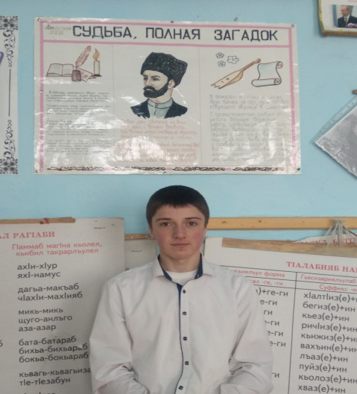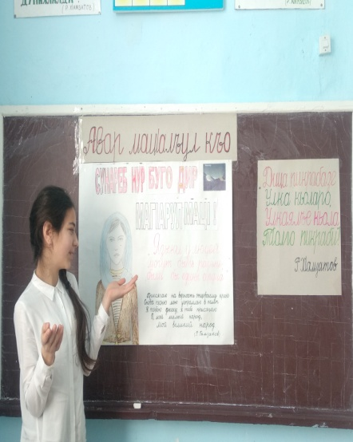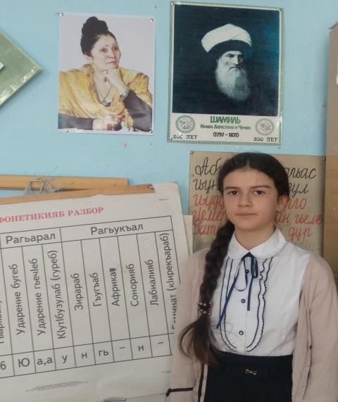
1 место заняла ученик 8 класса Зубаиров У.
2 место-ученица 9 класса Омарова П.
3 место-ученица 6 класса Магомедова С.
4.21 февраля был объявлен конкурс на лучшую газету среди младших и старших классов. В конкурсе принимали участие 33 учащихся
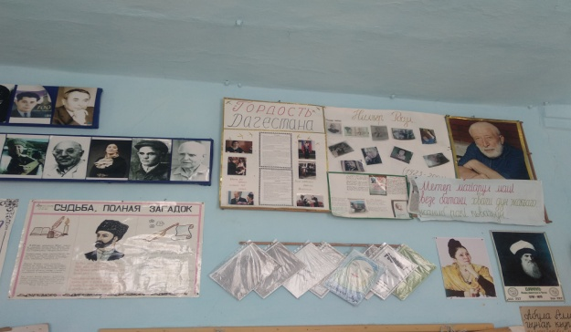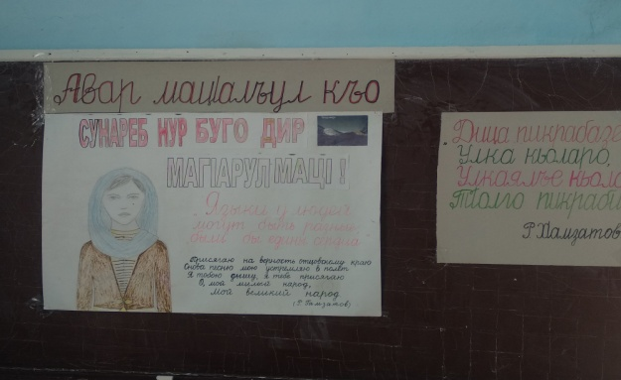
1 место занял ученик 9 класса Шахбанов М.
2 место заняла ученица 6 класса Исаева У.
3 место- ученик 4 класса Магомедов А.
5.Прошла викторина пословиц и поговорок на родных языках в 8 классе.
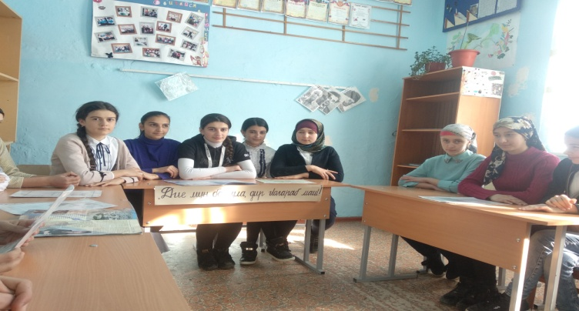
Конкурс рефератов.
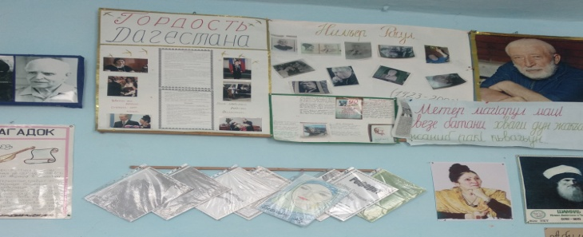
Выставка книг дагестанских авторов.
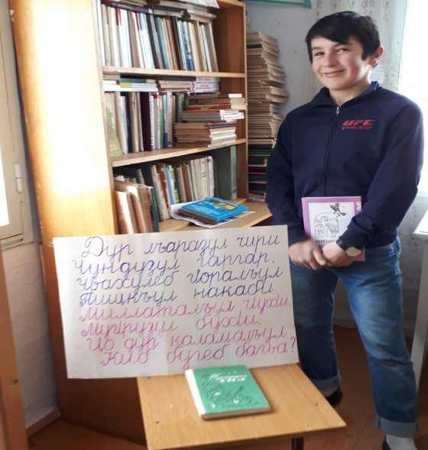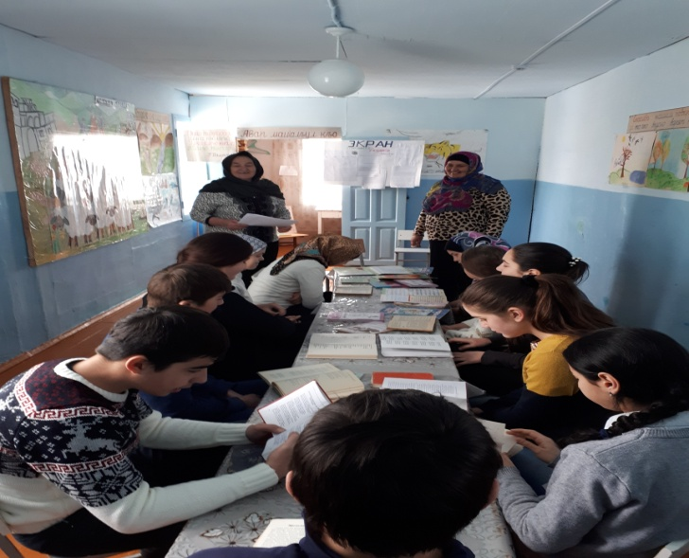

22.февраля провели внеклассное мероприятие на тему «Инсценировка на произведения дагестанских авторов»
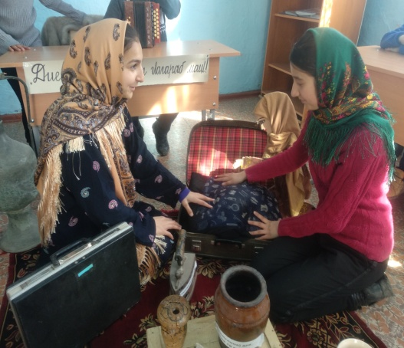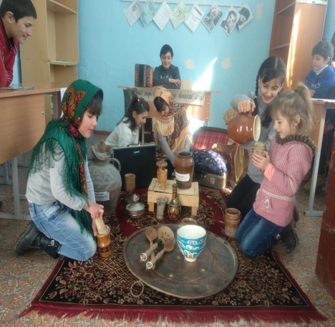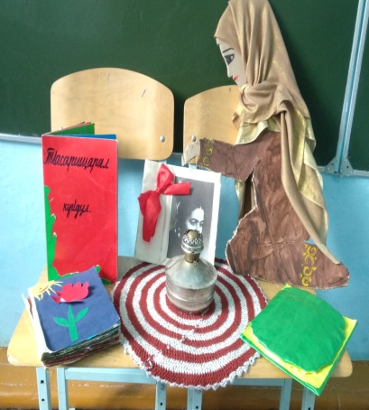
6.Заключительная линейка. Награждение.
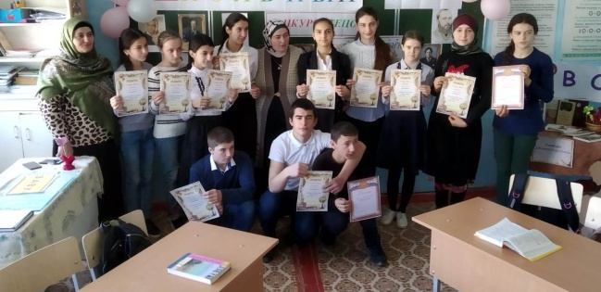
Цель мероприятий: воспитание толерантности; формирование патриотизма гражданственности, нравственности; воспитание чувства гордости за свою Родину; формирование творческой нестандартно мыслящей личности; пробуждение интереса, обеспечивающего мотивацию к познавательной деятельности.
Выводы:
1. Декада была проведена по утвержденному плану.
2. Все мероприятия прошли на хорошем уровне, при активном участии учеников начального, среднего звена. Такие мероприятия очень важны и необходимы для приобщения подростков к литературному наследию.
Ребята дружно отметили, что Дагестан – наш общий дом, на каком бы мы не говорили языке. Надо только об этом не забывать. И еще с большим усердием прививать детям уважение к языкам и культуре народов нашей страны. Эту задачу и старается претворить в жизнь педагогический коллектив МКОУ «Аркасская ООШ».

